《电磁场与电磁波》实验讲义
（2025-2026学年第2学期）

专 业：
班 级：
学 号：
姓 名：

智能科学与工程学院

实验名称 | 项目一 静电场分布仿真实验
实验日期 |  | 实验成绩

姓名 班级 学号

【实验目的】
- 理解静电场的特性：
- 验证静电场电场强度与点位之间的关系；
- 会用MATLAB画出电场线和等位线的分布。

【实验仪器和设备】
电子计算机、MATLAB 应用软件

【实验原理】
- 静电场的特性
  - 静电场具有源性；
  - 静电场具有无旋性：
- 电场强度与电位之间的关系
  - 积分关系；
  - 微分关系：
- 两个等量异号电荷的电场和电位分布
设两个等量异号电荷的和距离分别为电量，根据点电荷电位公式和电位
迭加原理可求得电位分布
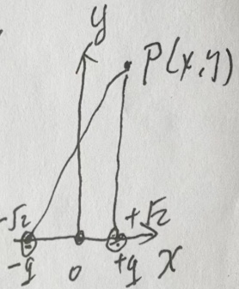
根据电位分布仿真真时，可令，则
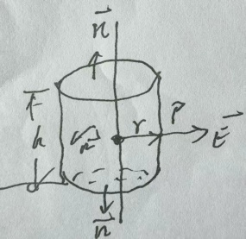
根据可求得电场分布，在编程中可直接用grandient 函数来实现。
- 无限长均匀带电直线的电场分布和电位分布
真空中有一无限长直线，电荷线密度为λ，根据高斯定理可求电场分布
根据场强与电位之间的积分关系可求得电位分布
进行仿真时，可令
=1
因而
【实验内容】
- 仿真两个等量异号电荷的电场和电位分布
- 仿真无限长均匀带电直线的电场分布和电位分布

【实验记录】
具体代码及仿真图

【数据分析】
- 对场分布的理解及特点分析；
- 仿真中使用的重要语句的翻译与理解。

实验名称 | 项目二 匀强电场放置导体球场分布仿真实验
实验日期 |  | 实验成绩

姓名 班级 学号

【实验目的】
- 理解匀强电场放置导体球场分布的解析表达式：
- 理解匀强电场中放置导体球后对场分布的影响：
- 会用MATLAB仿真实现匀强电场放置导体球的场分布。

【实验仪器和设备】
电子计算机、MATLAB 应用软件

【实验原理】
1.在真空（$ε_{0}，μ_{0}$）中，将半径为$a的$接地导体球放在电场强度大小为$E_{0}$均匀电场中，其电位分布可由分离变量法求解如下：
由于导体球接地，球内的电位为零，而求外电文满足拉普拉斯方程。设球外电位由u表示，则
①
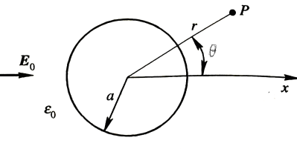
边界条件为
②
③
由球坐标中的分离变量原理可得
④
代式③式④得
故
⑤
式中用了，
考虑到
⑥
考虑到
并令，这不影场的分布情况，式⑥变为
⑦
令，
据，可求得电场分布为
（程序中的第9句，R与r等同）
（程序中的第10句）
（程序中的第46句）

【实验内容】
用MATLAB绘制均匀电场中的导体球外的电场线和等位线。

【实验记录】
电场电势分布图等。

【实验结果分析】
- 程序中重要语句的理解；
- 描述均匀电场中的导体球外的场分布规律及特点。

实验名称 | 项目三 电磁波传播仿真实验
实验日期 |  | 实验成绩

姓名 班级 学号

【实验目的】
- 理解平面电磁波传播规律：
- 理解电磁波在无耗媒质和低损耗媒质中的传播特性；
- 初步学会MATLAB实现电磁波传播动态演示的方法。

【实验仪器和设备】
电子计算机、MATLAB 应用软件

【实验原理】
- 电磁波在无耗媒质中的传播
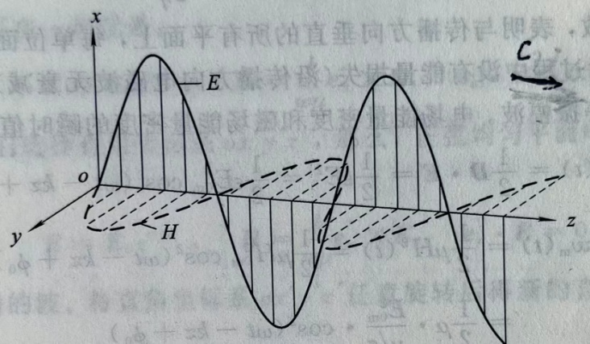

①
②
波动方程①②的解为

式中为真空中的波阻抗，

- 电磁波在低损耗导电媒质中的传播
根据亥姆霍兹方程
可解得导电媒质中电磁波得电磁场得时域表达式为
，

式中γ为传播常数，
，
α为衰减常熟，β为相位常数，为复介电常数。
对于低损耗导电媒质
式中为媒质中的波阻抗
在代码中取
【实验内容】
- 仿真演示无耗媒质中电磁波的传播
- 仿真演示低损耗导电媒质中电磁波的传播

【实验记录】
具体代码及仿真图。

【结果分析和心得体会】

实验名称 | 项目四 电基本振子仿真实验
实验日期 |  | 实验成绩

姓名 班级 学号

【实验目的】

1理解电基本阵子的电磁场分布规律

2初步学会利用MATLAB编程仿真出电基本振子的立体方向图
3利用MATLAB编程仿真点基本振子E面和H面方向图

【实验仪器】
电脑，Matlab应用软件

【实验原理】
1电基本振子
电基本振子（Electric Short Dipole）又称电流元，它是指一段理想的高频电流直导线，其长度l远小于波长λ，其半径远小于l，同时振子沿线的电流I处处等幅同相。用这样的电流元可以构成实际的更复杂的天线，因而电基本振子的辐射特性是研究更复杂天线辐射特性的基础。
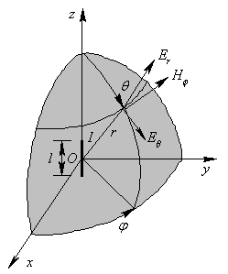
图4-1 电基本振子的坐标
电基本振子在无限大自由空间中场强的表达式为：
（4-1）
2电基本振子的远区场辐射场
kr>>1（即r>>λ/(2π)的区域称为远区，的远区场在此区域内，即远区满足下列条件
电基本振子远区场表达式为
（4-2）
可见场强只有两个相位相同的分量（Eθ,Hφ）。
根据方向函数可定义：
（4-3）
可得电基本振子的方向函数为：
（4-4）
归一化方向函数定义为
（4-5）
电基本振子归一化方向函数为
F(θ,φ)=|sinθ| （2-6）
将方向函数用曲线描绘出来，称为方向图(FieldPattern)。方向图就是与天线等距离处，天线辐射场大小在空间中的相对分布随方向变化的图形。根据归一化方向函数而绘出方向图为归一化方向图。
在实际中，工程上常常采用两个特定正交平面方向图。在自由空间中，两个最重要的平面方向图是E面和H面方向图。所谓E面就是电场强度矢量所在并包含最大辐射方向的平面（电基本振子的E面就是包含电基本振子的平面）；H面即磁场强度矢量所在并包含最大辐射方向的平面（电基本振子的H面就是垂直于电基本振子的平面）。
方向图可用极坐标绘制，角度表示方向，矢径表示场强大小

【实验内容】

1利用MATLAB编程仿真出电基本振子的立体方向图；

2利用MATLAB编程仿真点基本振子E面和H面方向图。

【实验结果及分析】

【实验心得体会】

